Федеральное государственное автономное образовательное учреждение высшего образования Национальный исследовательский университет ИТМО

Факультет программной инженерии и компьютерной техники

Тестирование программного обеспечения
Лабораторная работа №4

Выполнил: студент группы P3308, Васильев Н. А.

Преподаватель: Харитонова А. А.

Санкт-Петербург 2026
Текст задания
С помощью программного пакета Apache JMeter провести нагрузочное и стресс-тестирование веб-приложения в соответствии с вариантом задания.

В ходе нагрузочного тестирования необходимо протестировать 3 конфигурации аппаратного обеспечения и выбрать среди них наиболее дешёвую, удовлетворяющую требованиям по максимальному времени отклика приложения при заданной нагрузке (в соответствии с вариантом).

В ходе стресс-тестирования необходимо определить, при какой нагрузке выбранная на предыдущем шаге конфигурация перестаёт удовлетворять требованиями по максимальному времени отклика. Для этого необходимо построить график зависимости времени отклика приложения от нагрузки.

Приложение для тестирования доступно только во внутренней сети кафедры.
Если запрос содержит некорректные параметры, сервер возвращает HTTP 403.
Если приложение не справляется с нагрузкой, сервер возвращает HTTP 503.

Параметры тестируемого веб-приложения:
- URL первой конфигурации ($ 2000) - http://stload.se.ifmo.ru:8080?token=495324564&user=-1356107170&config=1;
- URL второй конфигурации ($ 2100) - http://stload.se.ifmo.ru:8080?token=495324564&user=-1356107170&config=2;
- URL третьей конфигурации ($ 3900) - http://stload.se.ifmo.ru:8080?token=495324564&user=-1356107170&config=3;
- Максимальное количество параллельных пользователей - 8;
- Средняя нагрузка, формируемая одним пользователем - 40 запр. в мин.;
- Максимально допустимое время обработки запроса - 470 мс.

Конфигурация JMeter
Для изолированного тестирования каждого варианта сервера (config=1, config=2, config=3) было создано три отдельные группы потоков.

- Number of Threads: 8
- Ramp-Up Period: 60
- Loop Count: 40

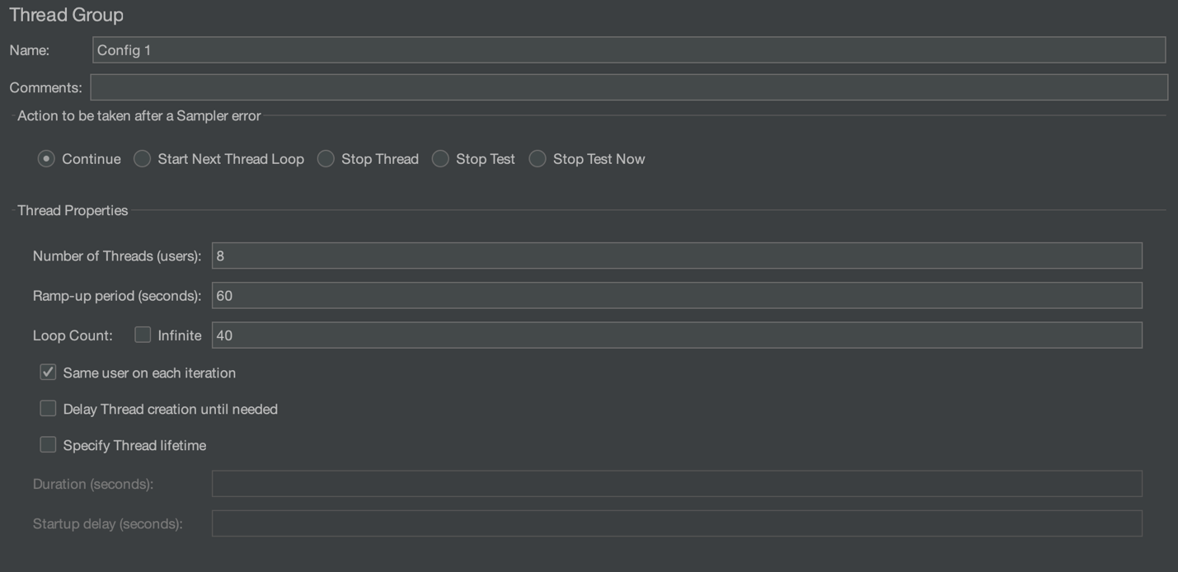

Параметры запроса передавались как query-параметры:
- token = 495324564
- user = -1356107170
- config = 1, 2 или 3 (в зависимости от тестируемой конфигурации)

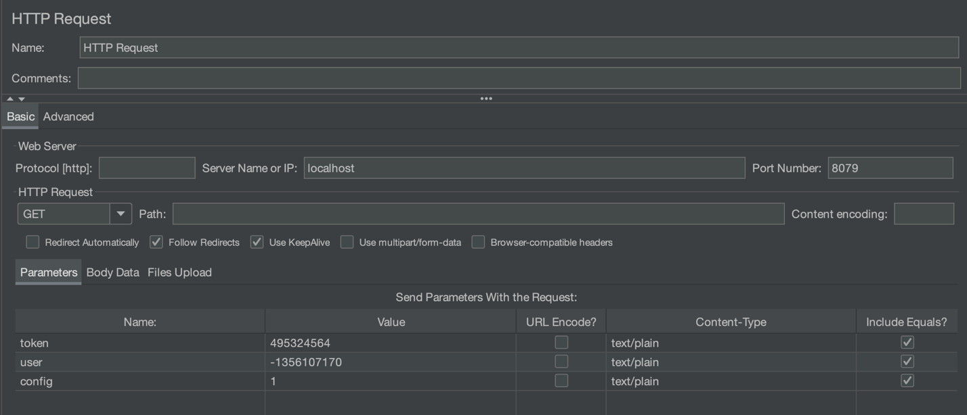

Этот утверждающий элемент автоматически помечает запрос как неуспешный, если время его выполнения превышает установленный порог. Значение 470 мс взято из максимально допустимого времени обработки запроса, указанного в техническом задании. Благодаря этому утверждению, все запросы к серверу, превысившие лимит по времени отклика, помечались в результатах как success: false с соответствующим диагностическим сообщением, что позволило автоматически выявлять конфигурации, не удовлетворяющие требованиям производительности.

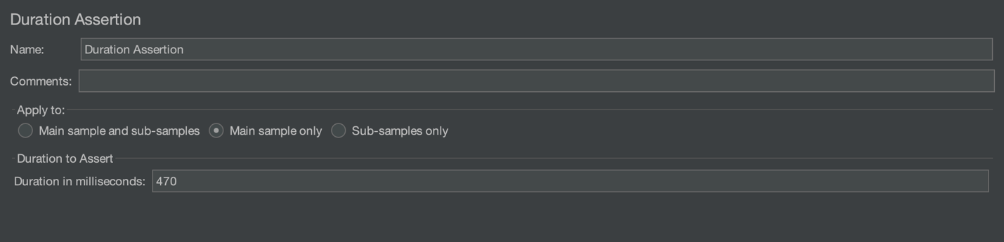

Данный таймер обеспечивает поддержание заданной частоты запросов независимо от количества активных потоков. Target Throughput: 40.0 запросов в минуту.

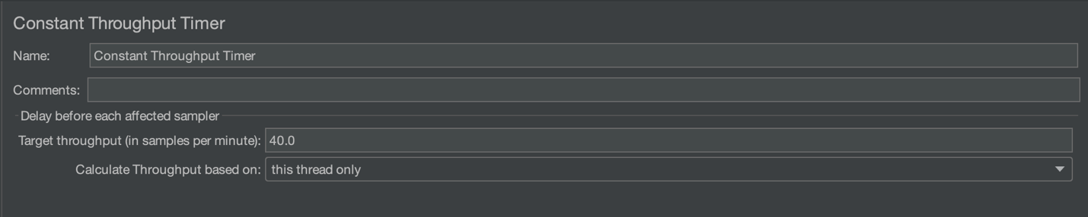

Для каждой конфигурации результаты записывались в отдельный CSV-файл, а также выводились на график:
- Результаты Config 1: results/load-config-1.csv
- Результаты Config 2: results/load-config-2.csv
- Результаты Config 3: results/load-config-3.csv

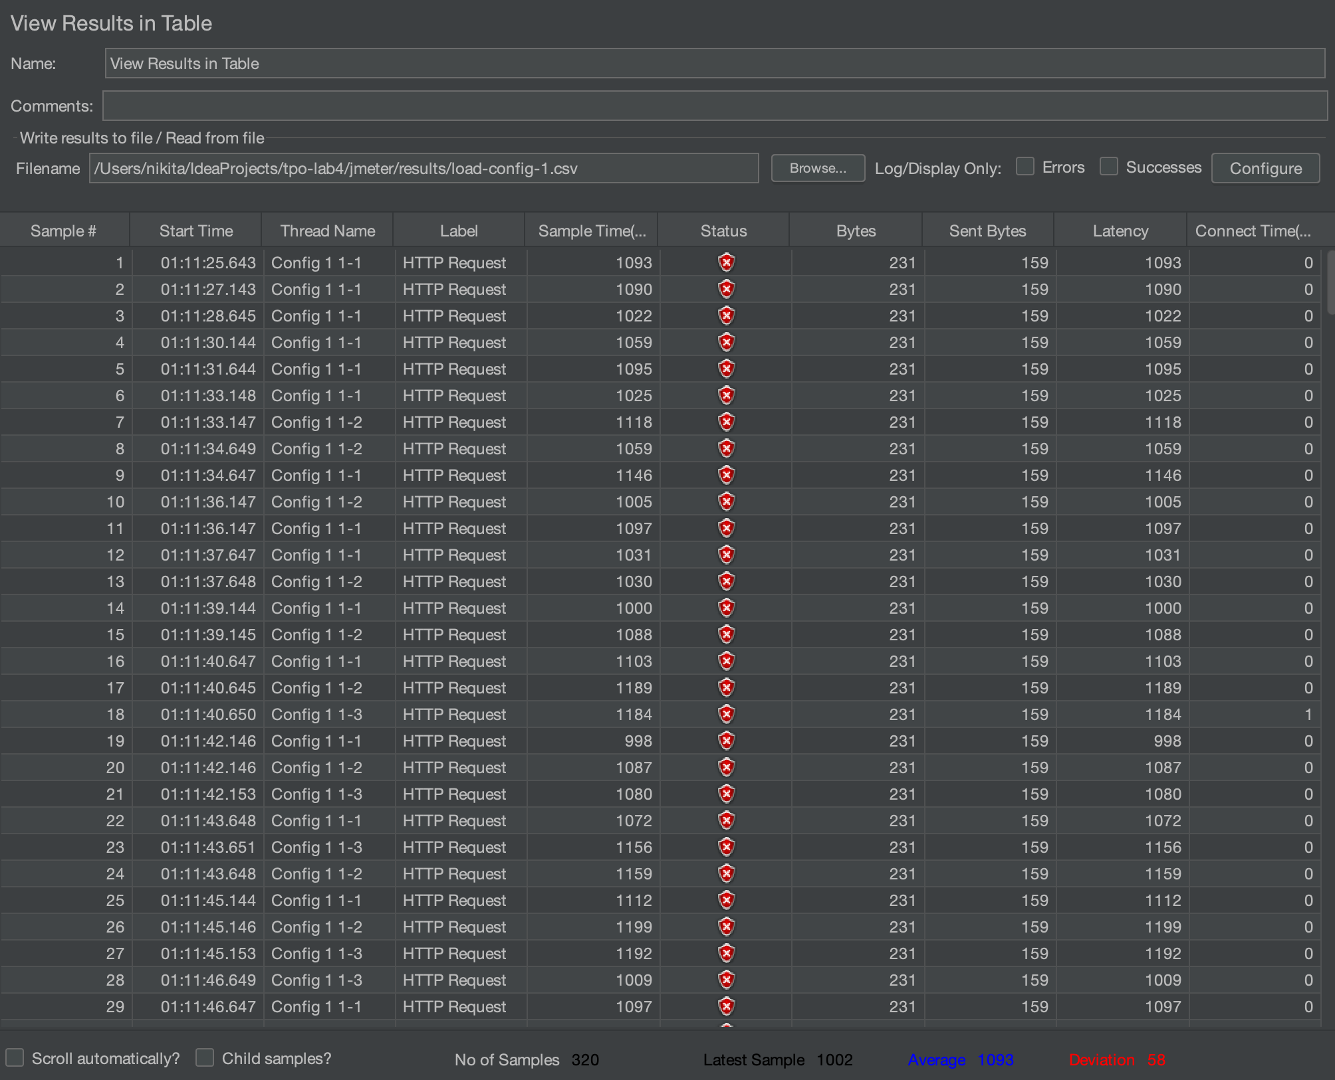

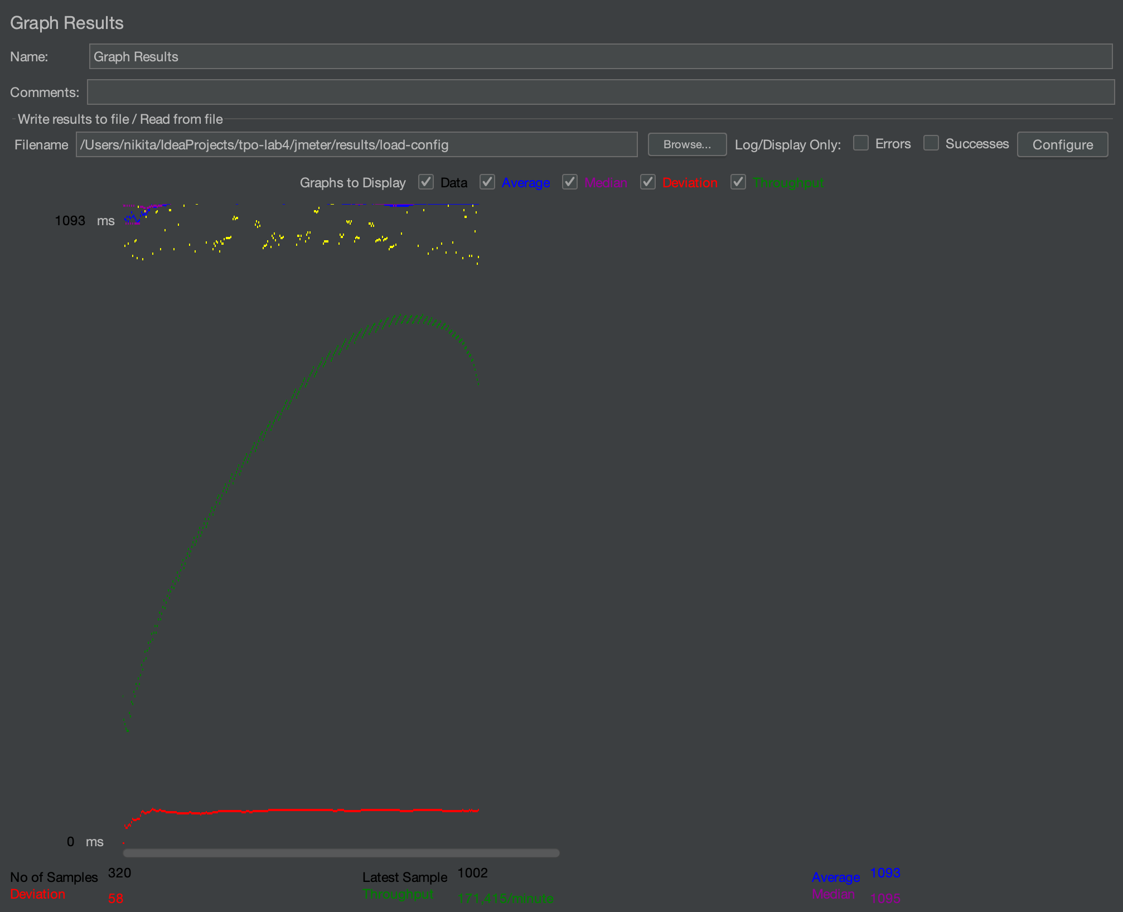

Графики пропускной способности приложения
Во всех трёх тестах интенсивность нагрузки плавно нарастала (ступенчатый ramp-up за счёт таймера и добавления потоков), достигала пика при ~8 rps (480 запр./мин), а затем симметрично снижалась.

В первой и второй конфигурациях ни один запрос не уложился в лимит 470 мс. Сервер стабильно возвращал HTTP 200 (количество ответов совпадает с запросами), но время обработки каждого запроса превышало допустимый порог.

Третья конфигурация стала единственной конфигурацией, где вообще были успешные (по критерию 470 мс) запросы.

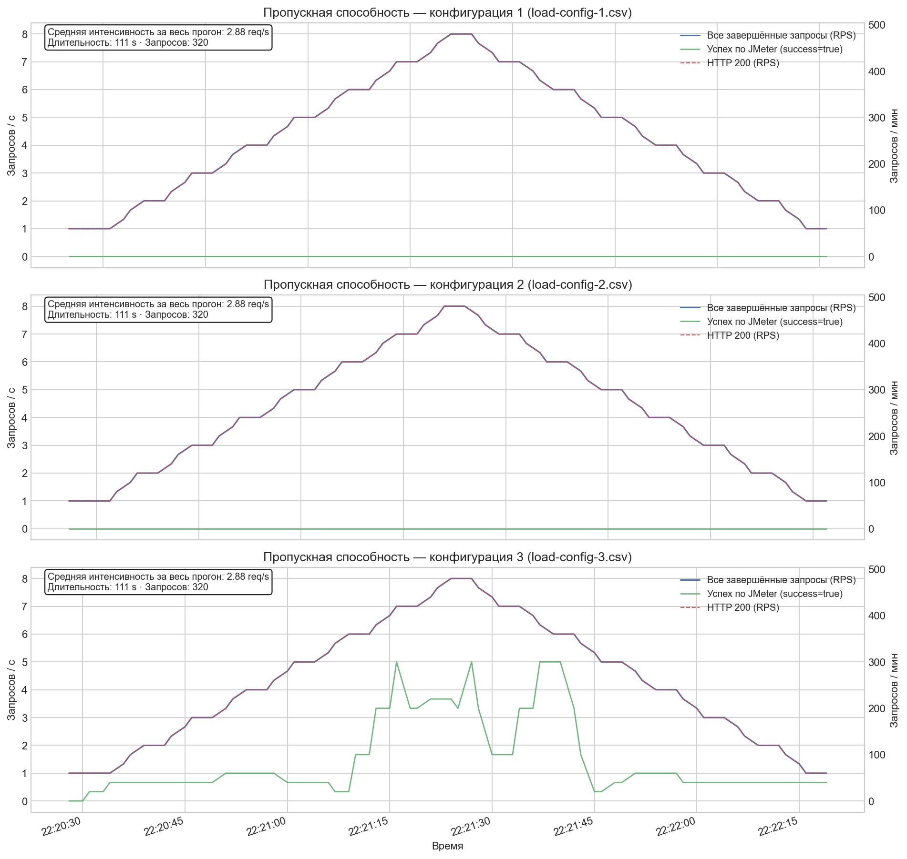

Конфигурация 3 — единственная конфигурация, которая вообще показала ненулевой процент успешных запросов. Однако даже она не обеспечивает 100% соответствия требованию (470 мс) для всех запросов при целевой нагрузке 320 запр./мин.
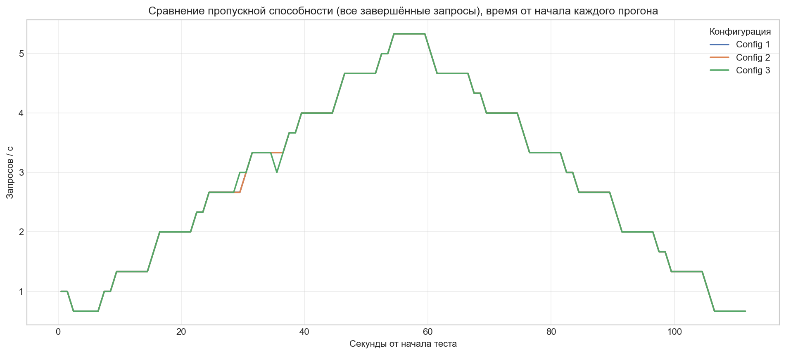

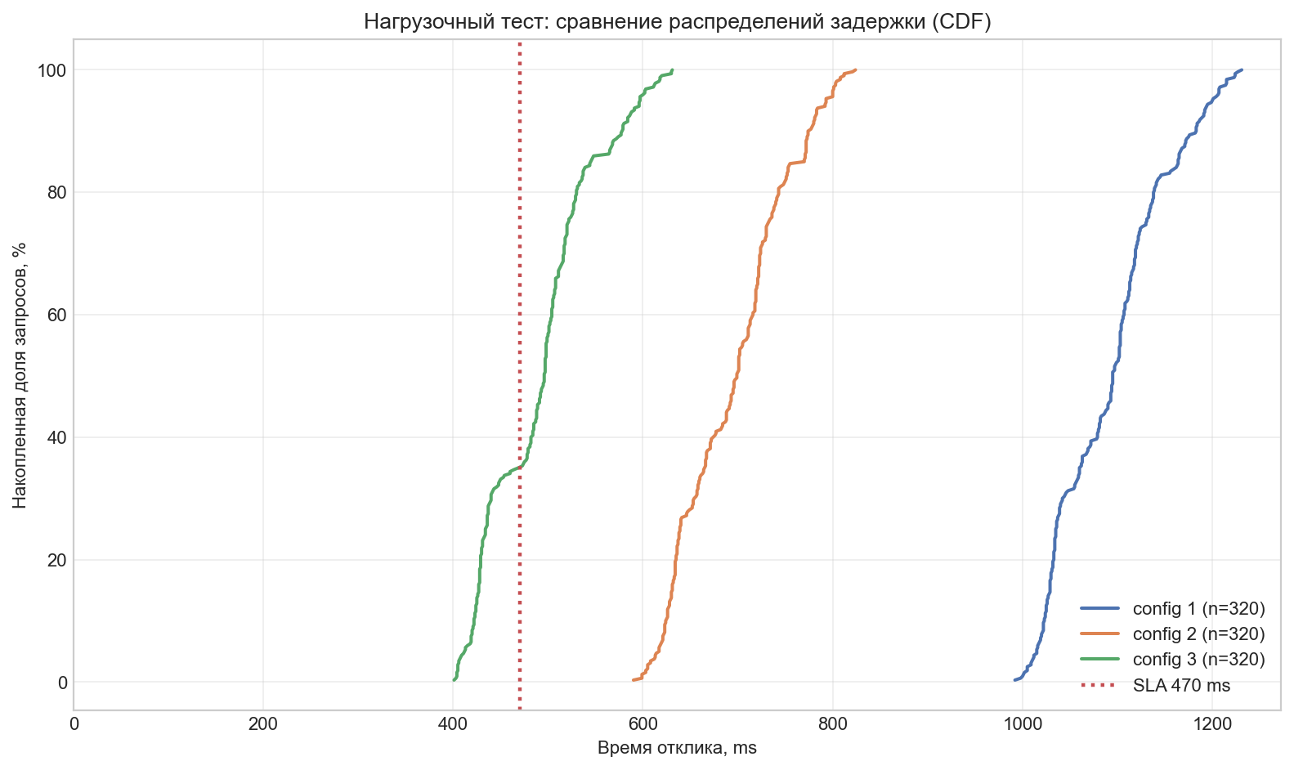

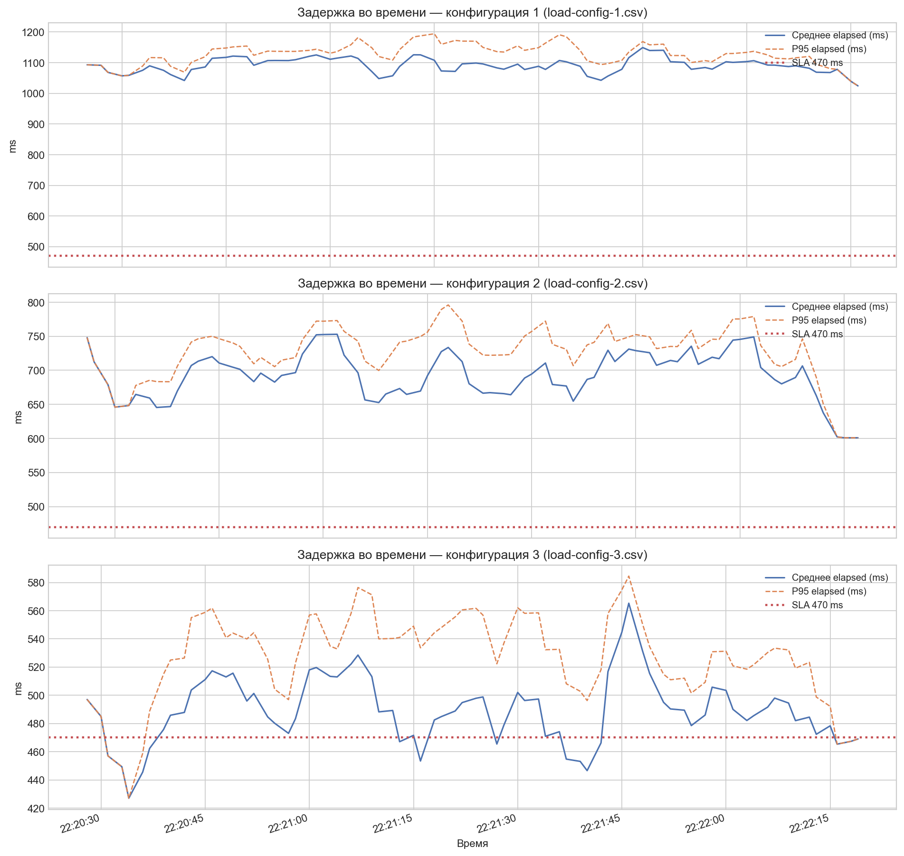
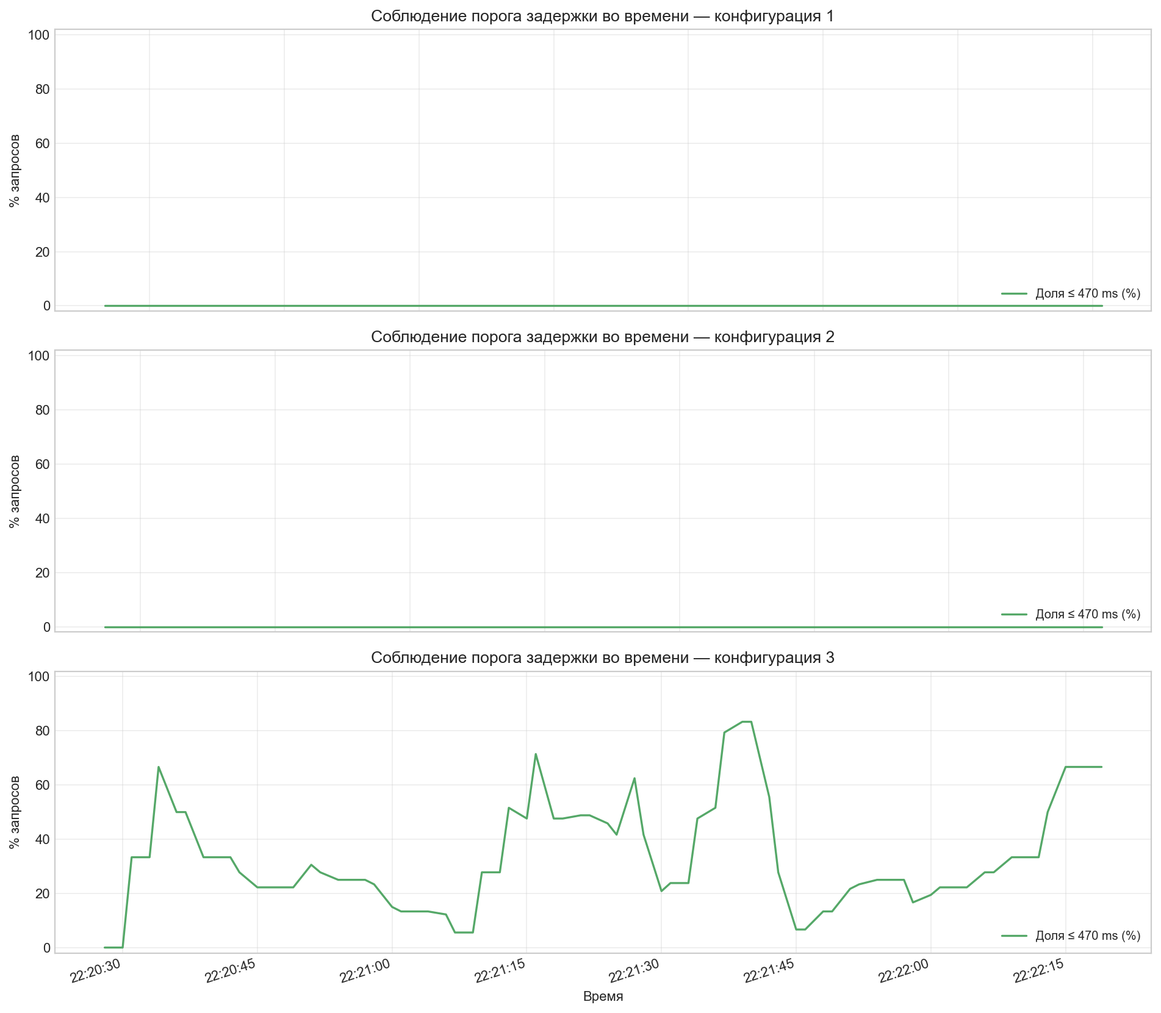

Так как задание предписывает выбрать конфигурацию, удовлетворяющую требованиям, а все три варианта не обеспечивают 100% прохождения по времени отклика, для нагрузочного тестирования формально выбирается Config 3 как показавшая наилучший относительный результат, и именно она передаётся на этап стресс-тестирования для определения точки отказа.

Стресс-тестирование
Для проведения стресс-тестирования в тестовый план была добавлена отдельная группа потоков с именем Stress.

Количество потоков увеличено с 8 до 300. Это значение выбрано с расчётом на гарантированный выход за пределы штатной нагрузки, определённой заданием, чтобы наверняка достичь точки отказа сервера.

Период разгона увеличен с 60 до 240 секунд. Медленный, растянутый во времени запуск позволяет наблюдать плавную деградацию производительности сервера по мере нарастания нагрузки и точно зафиксировать момент, когда появляются первые ошибки HTTP 503.

Количество циклов изменено с конечного значения 40 на бесконечный цикл. В нагрузочном тесте важно было собрать фиксированную выборку для каждой конфигурации. В стресс-тесте потоки должны работать непрерывно, пока тест не будет остановлен вручную или пока сервер не начнёт массово возвращать ошибки отказа в обслуживании.

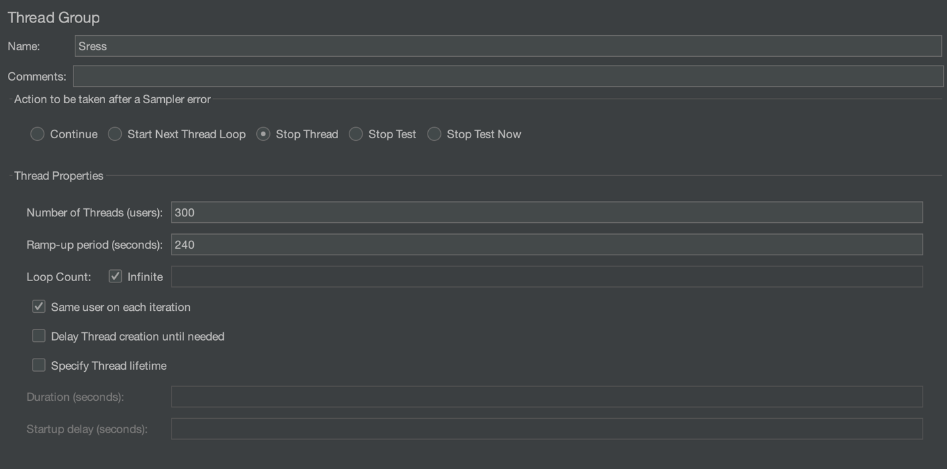

Проверка длительности отклика удалена из конфигурации стресс-теста. В нагрузочных тестах этот элемент использовался для автоматической фильтрации запросов, превысивших порог в 470 мс, и пометки их как неуспешных. В стресс-тесте задача иная: необходимо наблюдать реальное время отклика сервера под нарастающей нагрузкой без искусственной классификации. Ошибкой в данном случае считается только получение HTTP 503 (Service Unavailable) или таймаут соединения, а не превышение временного лимита.
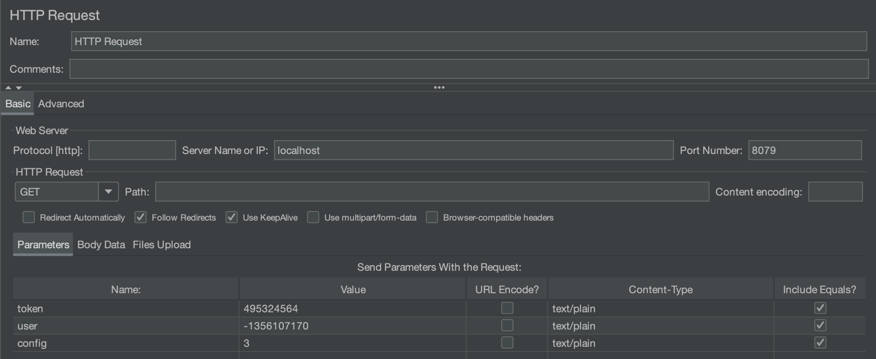

Регулятор интенсивности оставлен без изменений с целевым значением 40 запросов в минуту на поток. Однако за счёт увеличения количества потоков с 8 до 300 результирующая суммарная нагрузка возрастает с 320 запросов в минуту (штатный режим) до 12000 запросов в минуту, или 200 запросов в секунду (стрессовый режим).

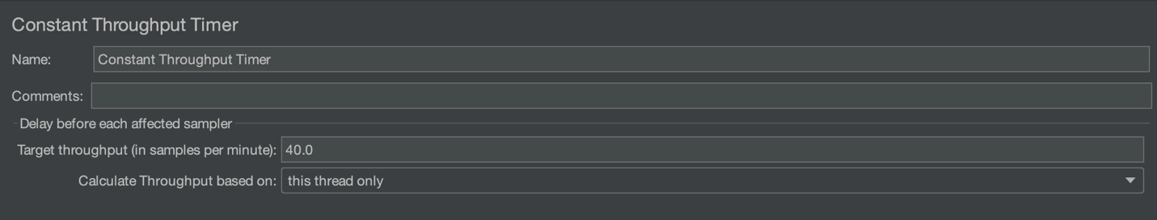

Результаты стресс-тестирования
Сервер деградирует плавно: время отклика растёт пропорционально нагрузке без резких скачков.

Точка отказа по доступности (начало массовых ошибок) находится в диапазоне 131–165 параллельных потоков (7860–9900 запр./мин). Это более чем в 16 раз превышает штатную нагрузку, что говорит о значительном запасе прочности конфигурации по пропускной способности, несмотря на несоответствие временным требованиям.

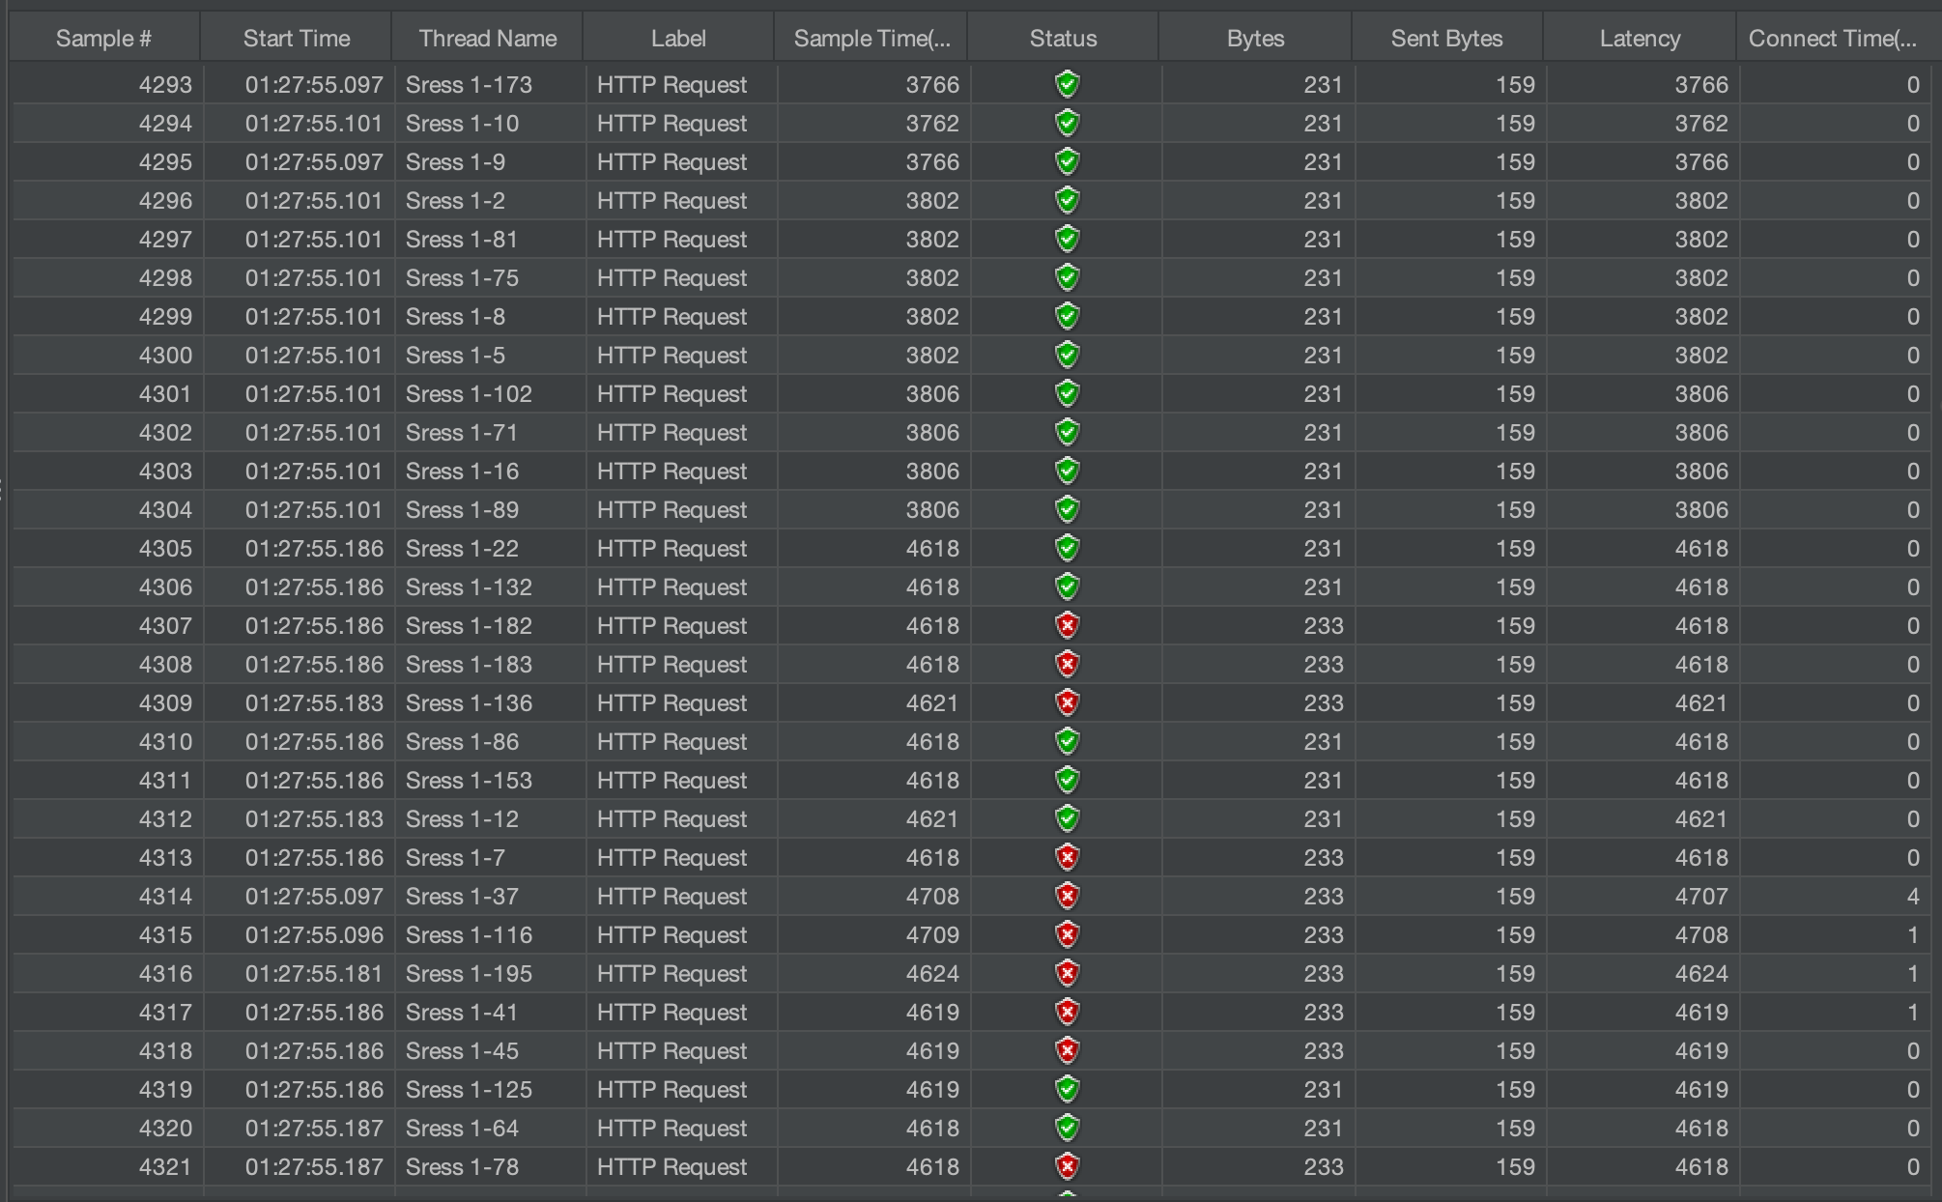

Первые признаки неспособности сервера корректно обрабатывать запросы появились при ~131 потоках (7860 запр./мин). Именно здесь зафиксированы первые HTTP 500.

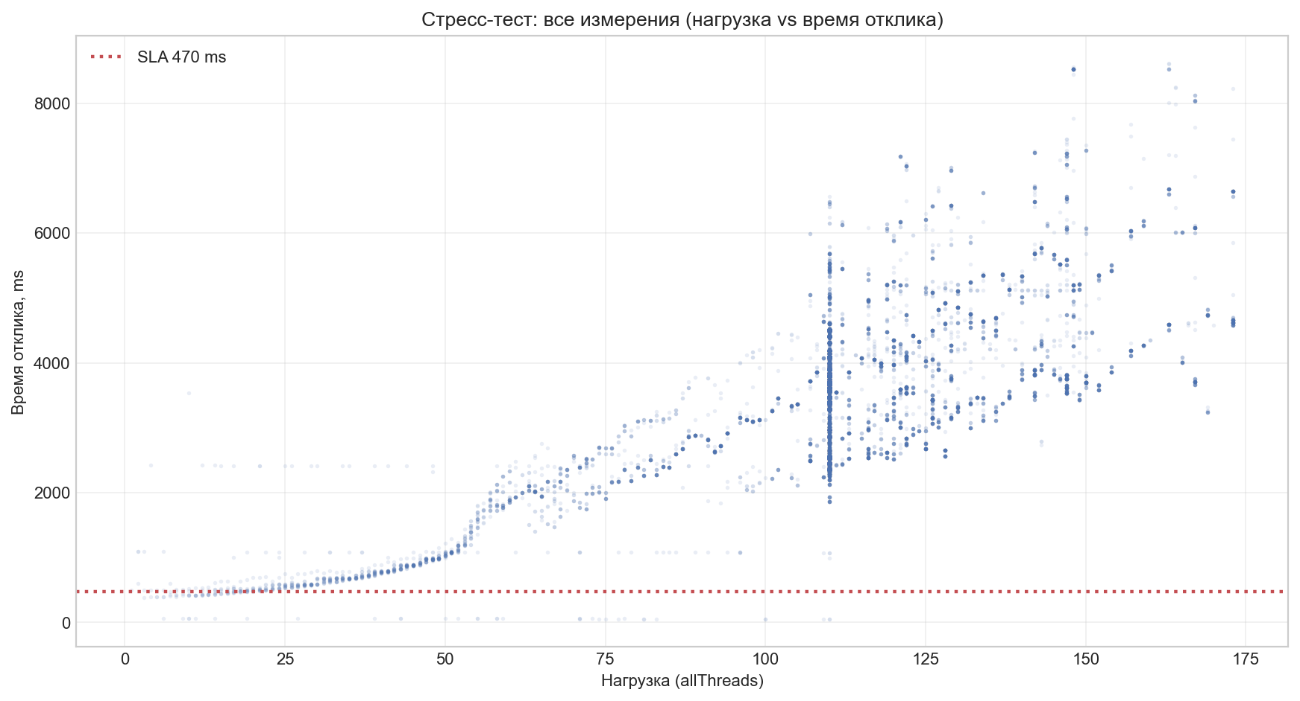
После 165 потоков картина стала хаотичной. В логах появились чередующиеся OK и 500 Error. Время отклика успешных запросов достигало 7000–8500 мс. К концу теста (250+ потоков) количество ошибок нарастало, а успешные ответы становились всё более редкими. При ~173 потоках начали появляться также одиночные ошибки, которые быстро множились, к моменту 175 потоков почти все ответы были с ошибкой. На самых высоких нагрузках (250+ потоков) иногда случались одиночные 200 OK, но их время ответа превышало 5000 мс.

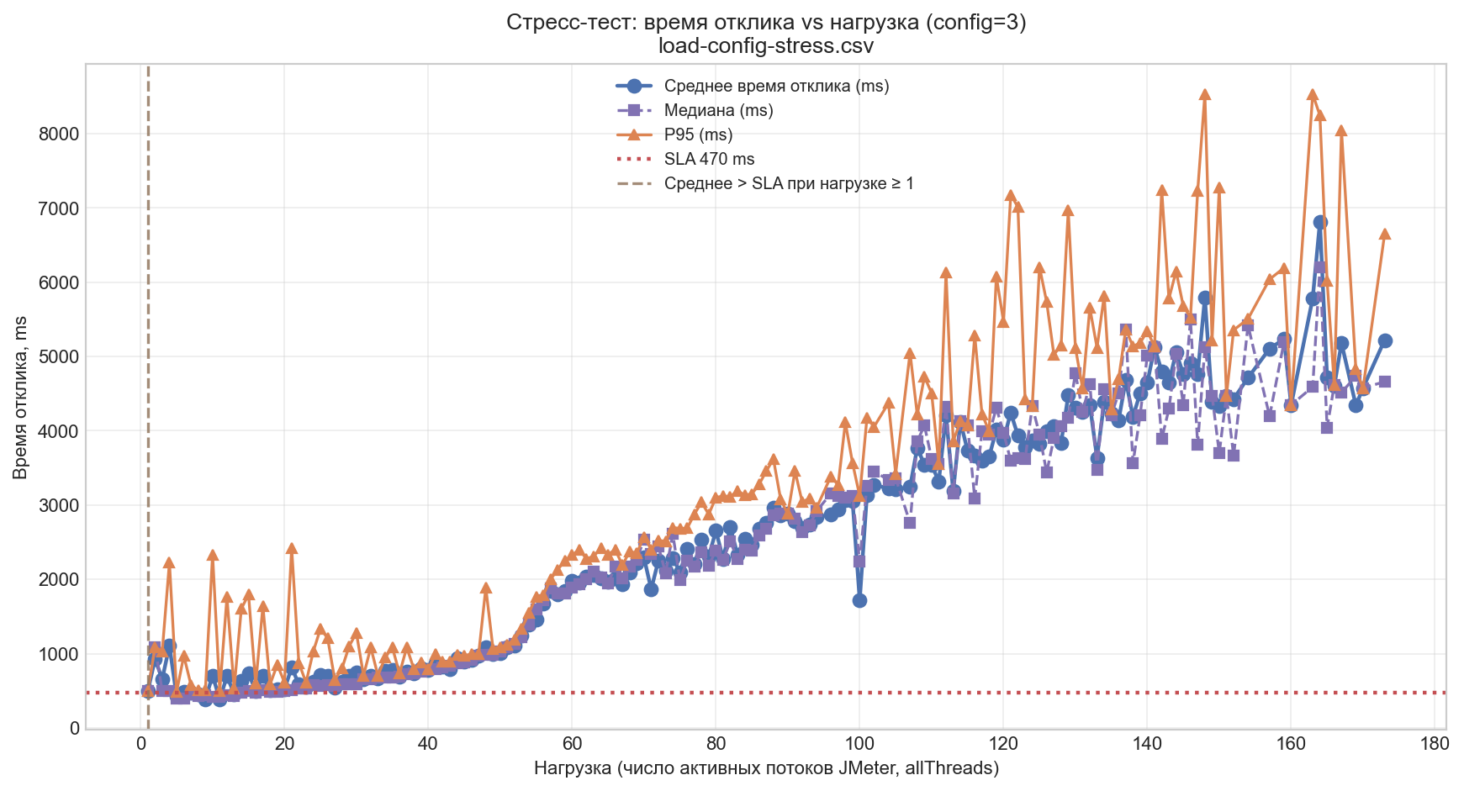

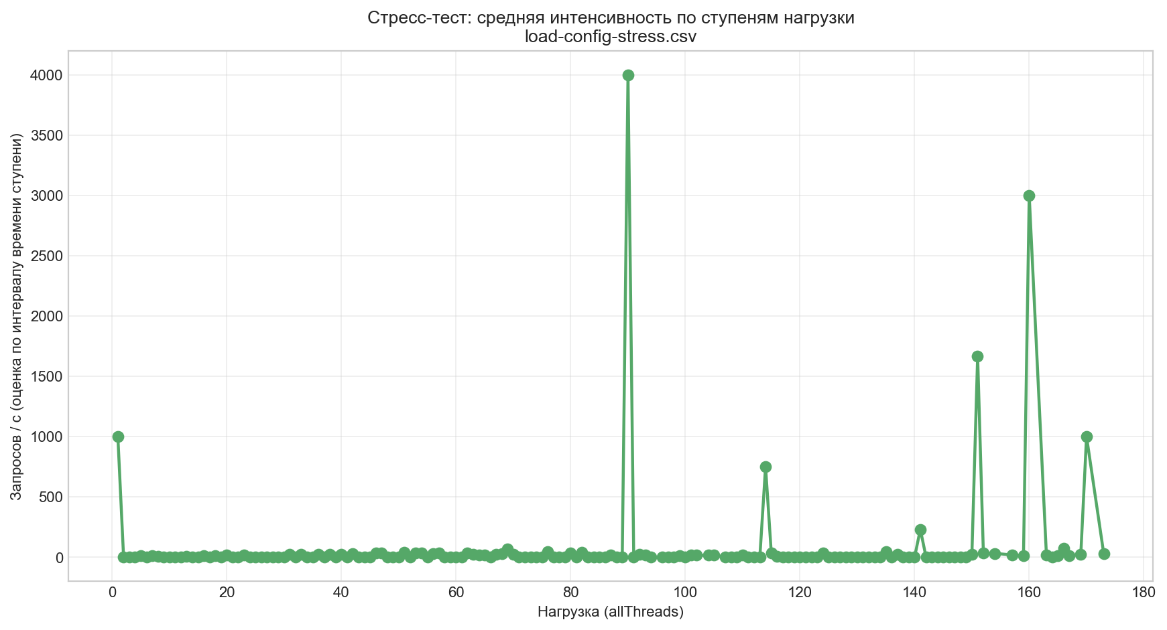

Вывод
В ходе выполнения работы было проведено нагрузочное и стресс-тестирование трёх конфигураций веб-приложения с использованием Apache JMeter. Ни одна из предложенных конфигураций не удовлетворяет требованию по максимальному времени отклика (470 мс) во всём диапазоне нагрузок. Наиболее производительная конфигурация 3 стоимостью $3900 обеспечивает приемлемую доступность вплоть до 130 параллельных пользователей, после чего наступает отказ.

